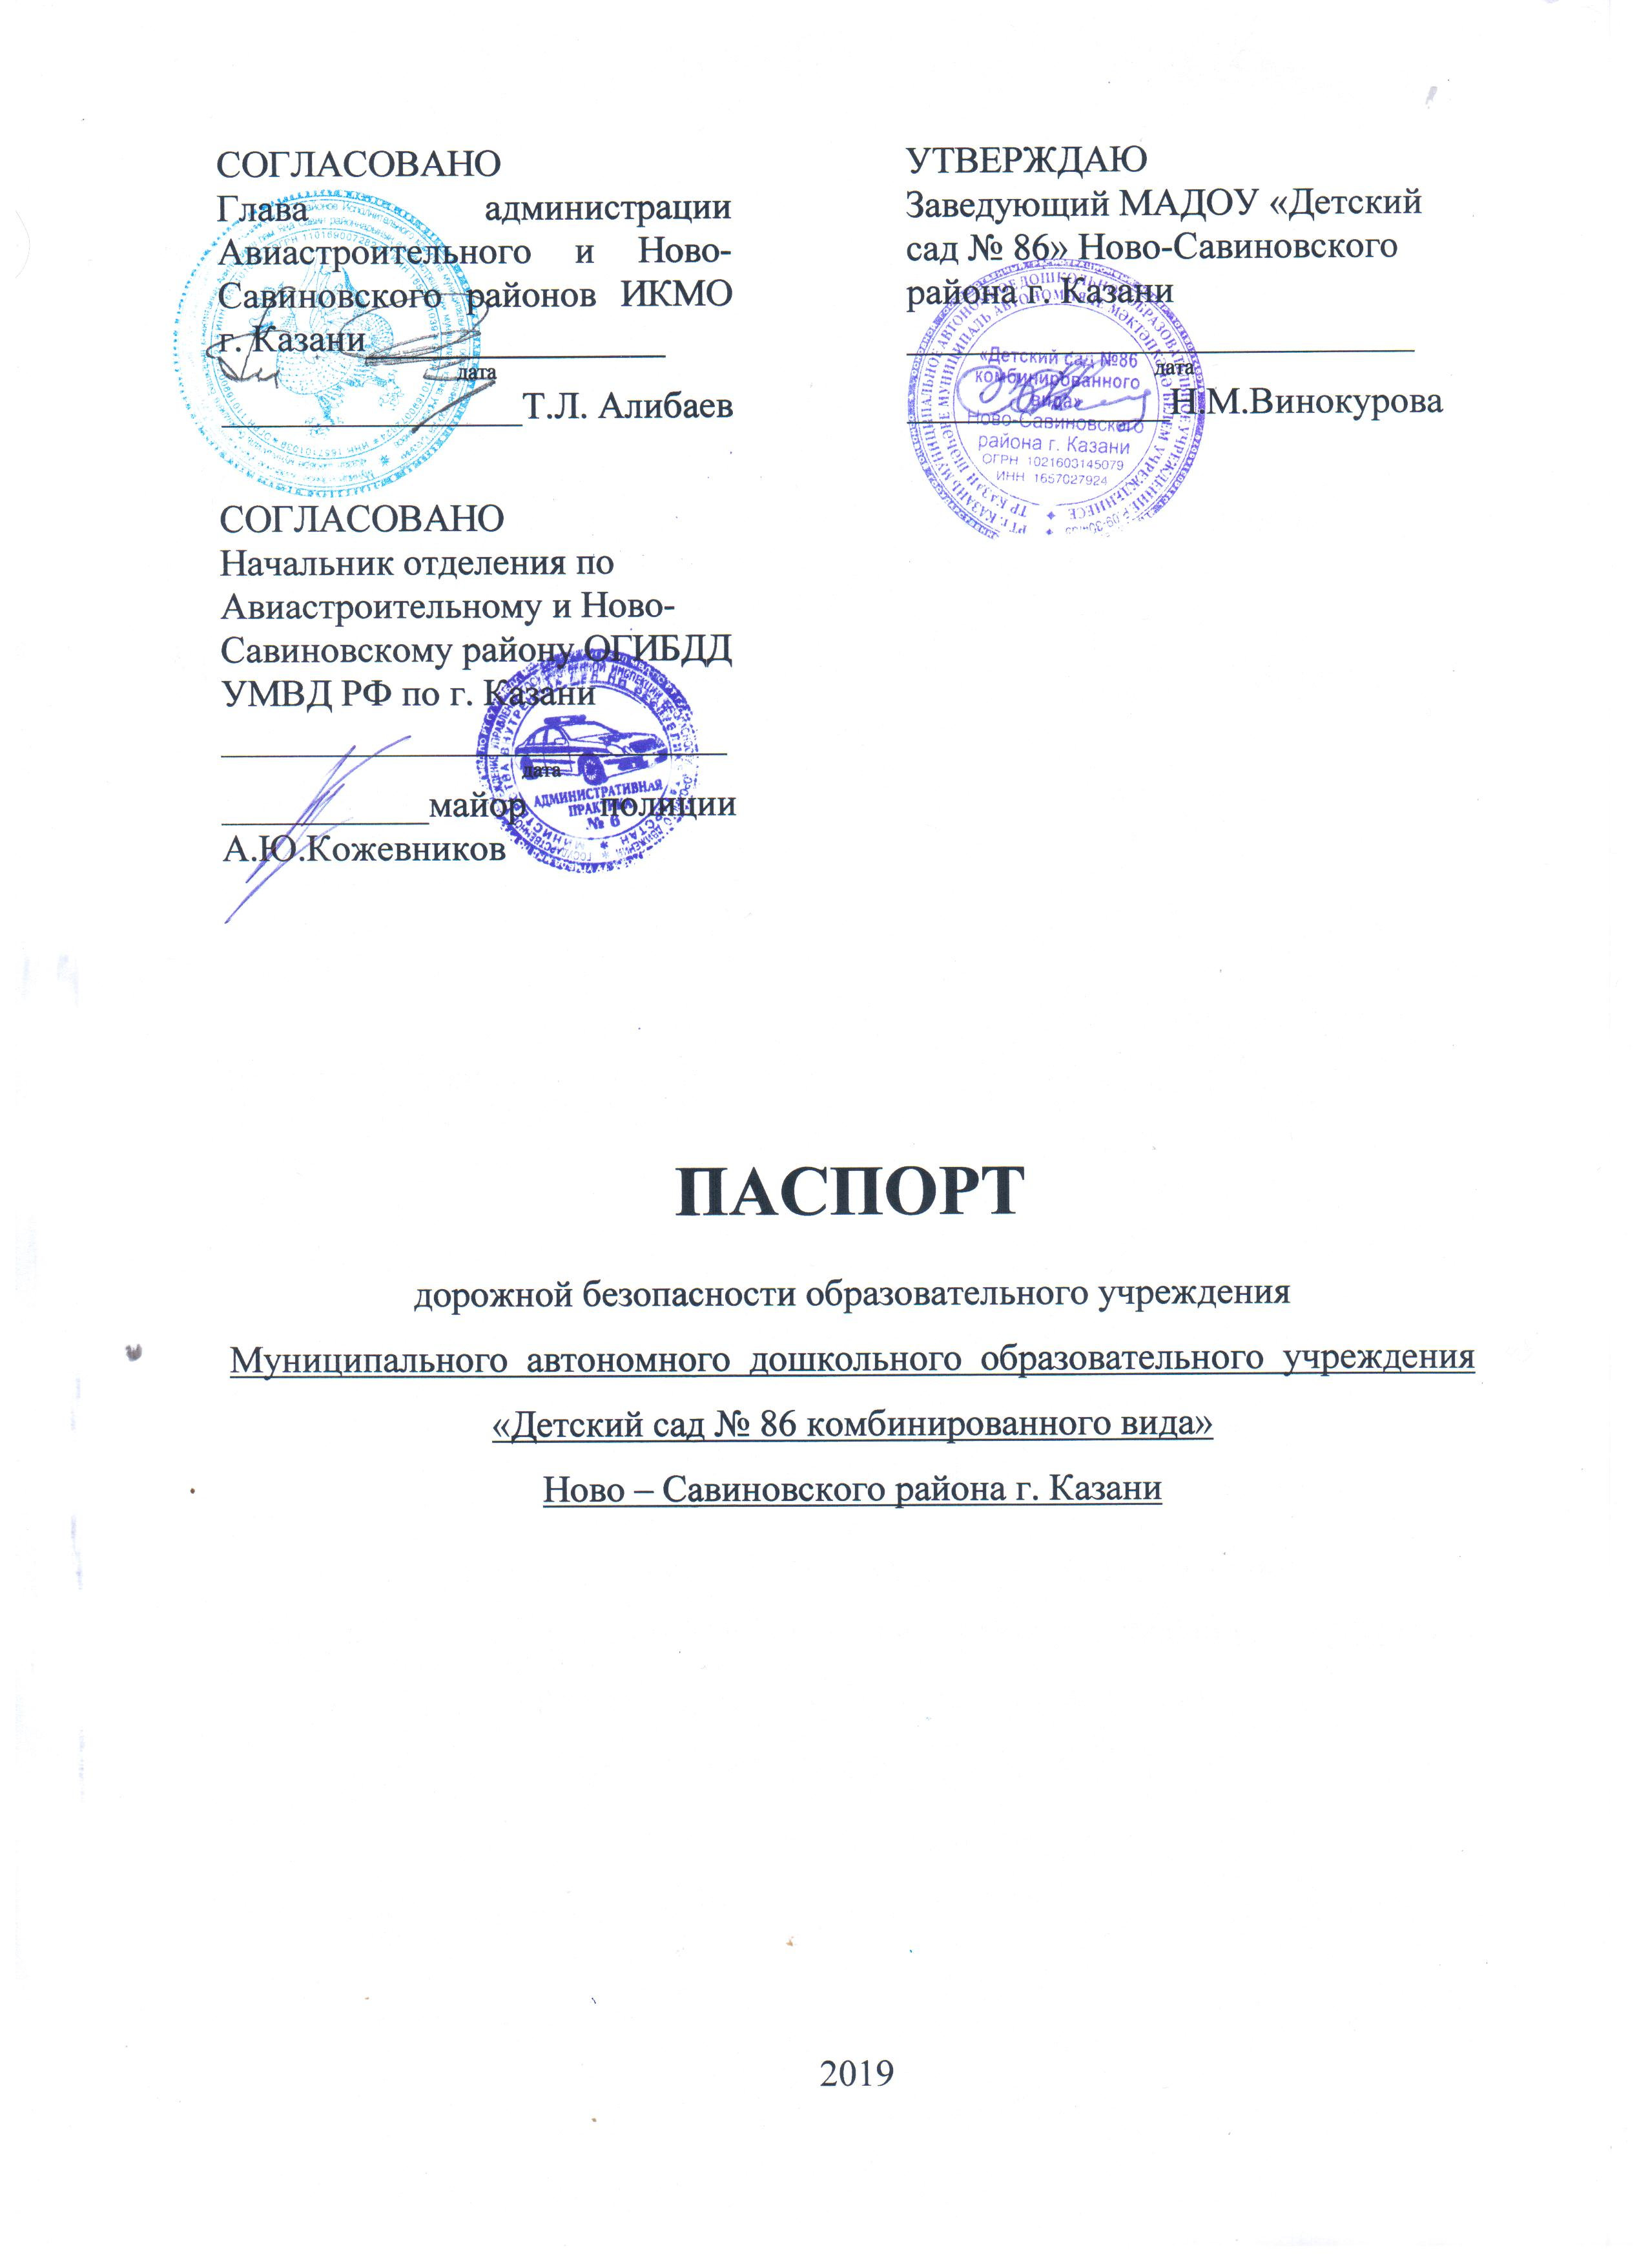
Общие сведения
Муниципальное автономное дошкольное образовательное учреждение «Детский сад № 86 комбинированного вида» Ново – Савиновского района г. Казани

Юридический адрес: 420132 г.Казань, ул. Чуйкова д.69А
Фактический адрес: 420132 г.Казань, ул. Чуйкова д.69А

Руководители образовательного учреждения:
Заведующий (руководитель) Винокурова Наталья Михайловна (843) 521-93-52
(фамилия, имя, отчество) (телефон)
Старший воспитатель Нигматуллина Гузаль Хабибулловна (843) 521-93-52
(фамилия, имя, отчество) (телефон)
Зам.зав по АХЧ Конюшина Таскира Идрисовна 843) 521-93-55
(фамилия, имя, отчество) (телефон)

Ответственные работники
муниципального органа
образования Главный специалист Гараева Валентина Владимировна
(должность) (фамилия, имя, отчество)
(843) 522-87-42
(телефон)

Ответственные от Инспектор (по пропаганде БДД)
Госавтоинспекции ОПБДД ОГИБДД УМВД России по г. Казани лейтенант
полиции
(должность)

Хамдеева Гузель Гаязовна (843) 533-38-41
(фамилия, имя, отчество) (телефон)

Ответственные работники
за мероприятия по профилактике
детского травматизма Старший воспитатель Нигматуллина Гузаль Хабибулловна
(должность) (фамилия, имя, отчество)
(843) 521-93-52
(телефон)

Руководитель или ответственный  работник дорожно-эксплуатационной  организации, осуществляющей  содержание улично-дорожной  сети (УДС)∗ | МУП «Городское благоустройство»  Генералов Василий Павлович 555-07-96  ^{(фамилия, имя, отчество)} ^{(телефон)}  УК «Уютный дом»  Нуриев Марат Абдулхаевич 521-12-81  ^{(фамилия, имя, отчество)} ^{(телефон)}
Руководитель или ответственный
работник дорожно-эксплуатационной
организации, осуществляющей
содержание технических средств
организации дорожного
движения (ТСОДД)*
МБУ «АСУДД» Закиров Камиль Ильдарович 555-44-50
(фамилия, имя, отчество) (телефон)

Количество детей 352
Наличие уголка по БДД в каждой группе имеется уголок

Наличие класса по БДД не имеется

Наличие автогородка (площадки) по БДД не имеется

Наличие автобуса в образовательном учреждении нет

Время работы образовательного учреждения: 7.30 ч. – 18.00 ч.

Телефоны оперативных служб:

Отдел полиции № 6 Савиново
Управление МВД РФ по г.Казани 291-42-12

01-пожарная часть, 02-полиция, 03-скорая медицинская помощь, 04-Горгаз

Содержание
- План-схемы образовательного учреждения.
1. Район расположения образовательного учреждения, пути движения транспортных средств и детей (воспитанников).
2. Организация дорожного движения в непосредственной близости от образовательного учреждения с размещением соответствующих технических средств организации дорожного движения, маршруты движения детей и расположение парковочных мест.
3. Пути движения транспортных средств к местам разгрузки/погрузки и рекомендуемые безопасные пути передвижения детей по территории образовательного учреждения.

I. План –схемы образовательного учреждения
1.Район расположения образовательного учреждения, пути движения транспортных средств и детей (воспитанников).
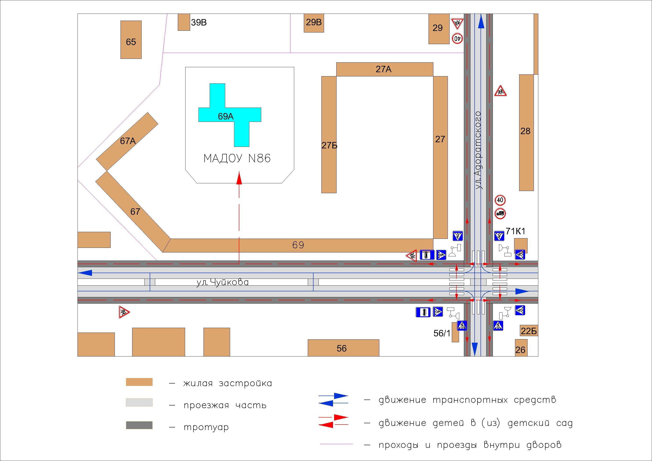

2. Организация дорожного движения в непосредственной близости от образовательного учреждения с размещением соответствующих технических средств организации дорожного движения, маршруты движения детей и расположение парковочных мест.
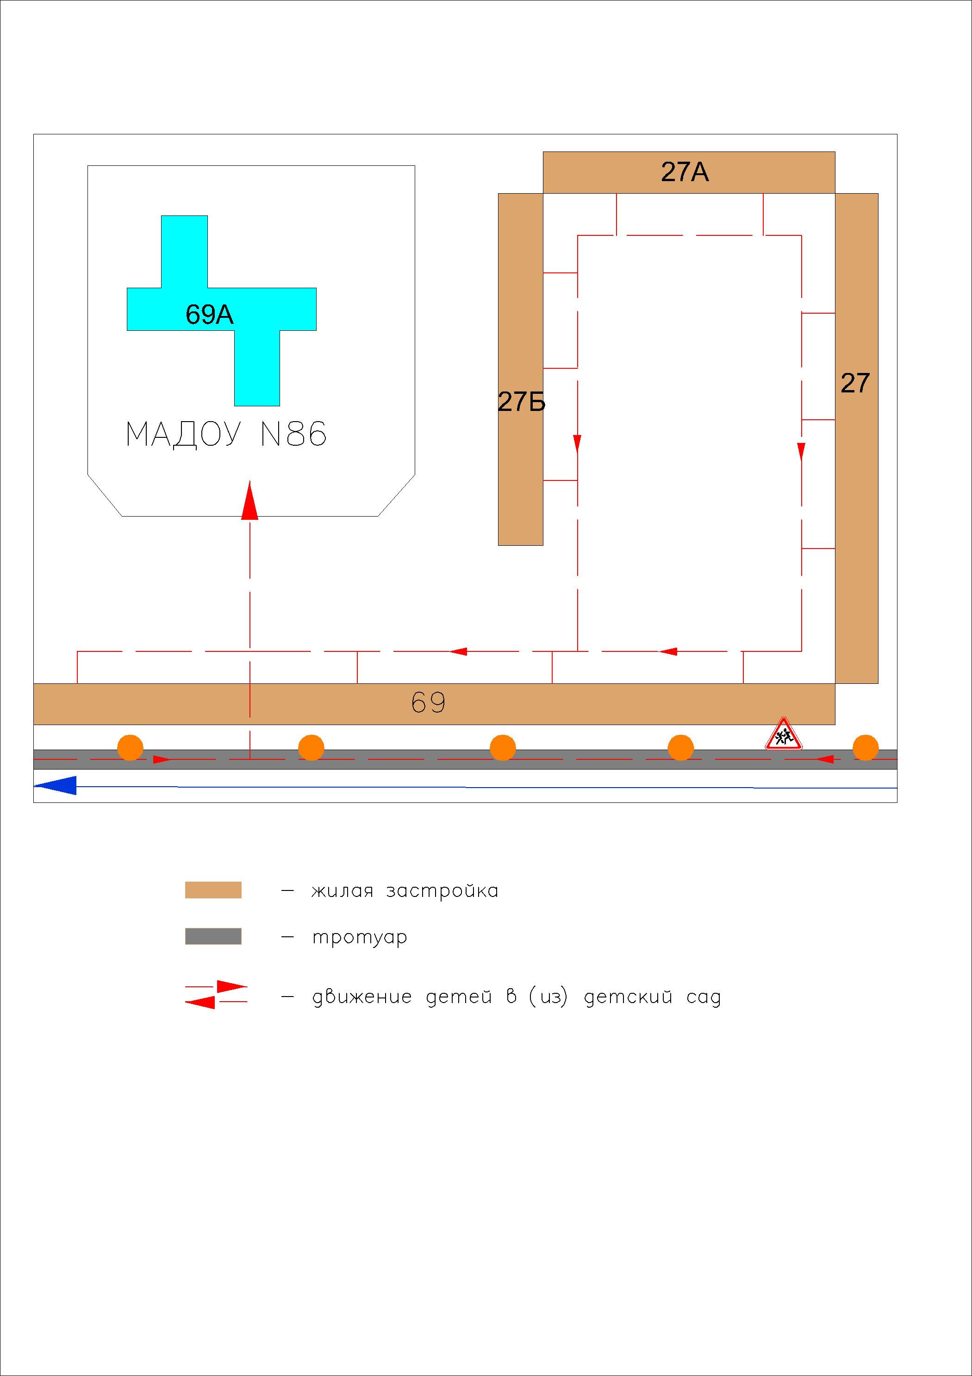
3.Пути движения транспортных средств к местам разгрузки/погрузки и рекомендуемые безопасные пути движения детей по территории образовательного учреждения

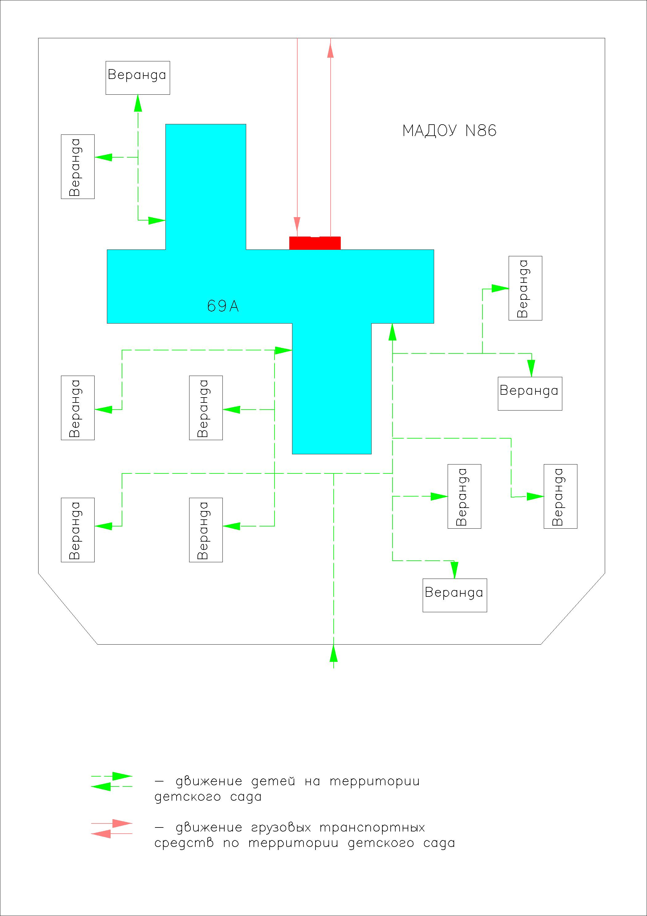

* Дорожно-эксплуатационные организации, осуществляющие содержание УДС и ТСОДД, несут ответственность в соответствии с законодательством Российской Федерации (Федеральный закон «О безопасности дорожного движения» от 10 декабря 1995 г. № 196-ФЗ, Кодекс Российской Федерации об административных правонарушениях, Гражданский кодекс Российской Федерации).

